学生工作管理系统
培养单位用户使用手册

Version1.0.0

目 录
Contents

1登录（PC端） 3
1.1 方式一：通过学生工作管理系统查看 3
1.2 方式二：通过统一门户查看 3
2功能入口 5
3办理审核 6
3.1切换管理范围 6
3.2切换角色 7
3.3待审核 7
3.4审核 8
3.5回退 8
3.6批量审核 9
3.7已审核 9
4进度查询 10
4.1查看进度 10
4.2导出汇总表 10
4.3统计查询 11
4.4统计详情 11
4.5切换管理范围 11

1登录（PC端）

方式一：通过学生工作管理系统查看
打开浏览器在地址栏输入学生工作管理系统访问地址：https://freshman.sysu.edu.cn/，通过 NetID 登录。如下图所示：
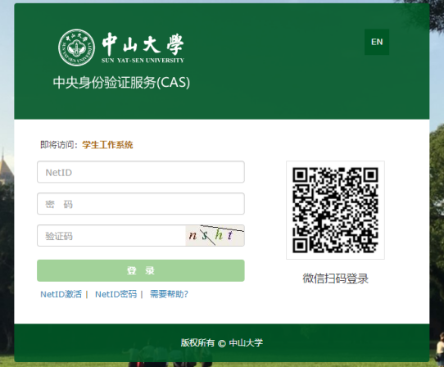
登录学生工作管理系统后，点击”全部服务“，在“资助服务”的标签下，可找到”减免学费“图标，如下图：

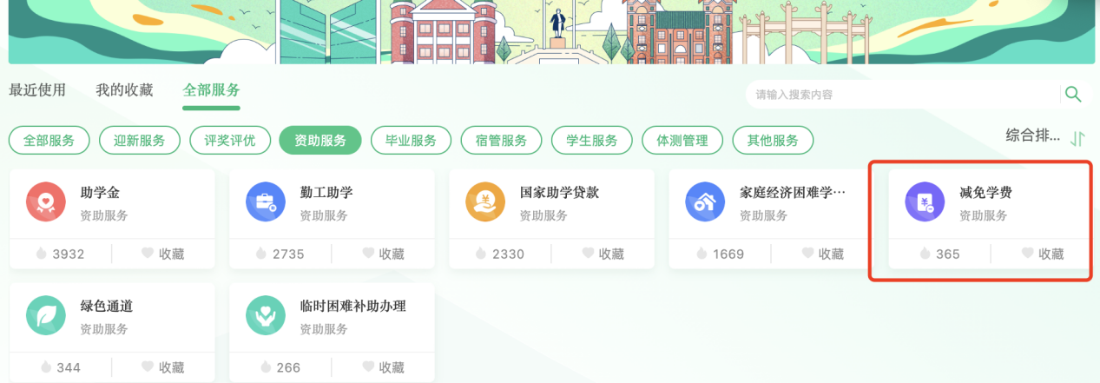

方式二：通过统一门户查看
打开浏览器在地址栏输入统一门户访问地址：portal.sysu.edu.cn，点击登录，进入登录页面，通过NetID登录。如图所示：
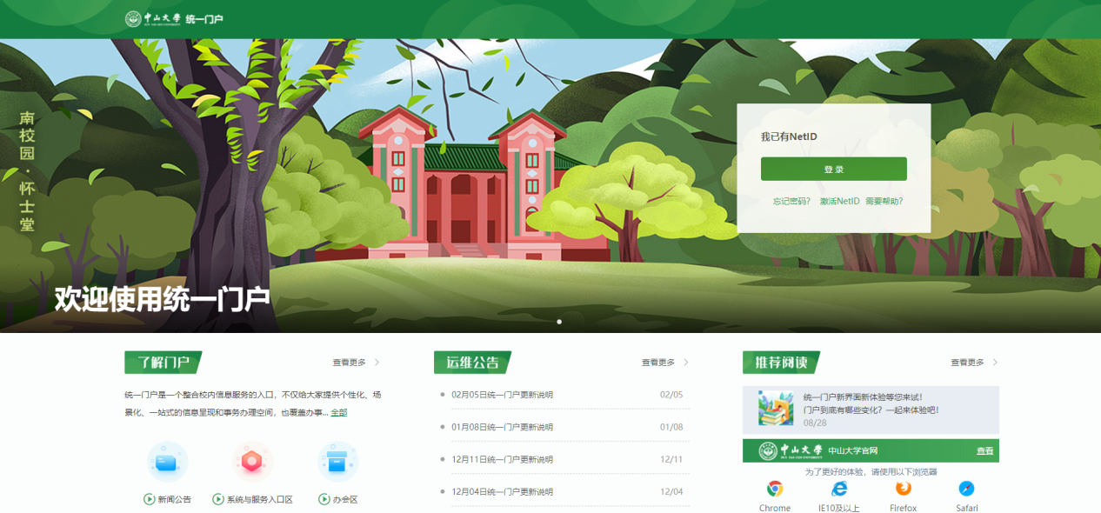
登录后，可以通过以下两种方式找到“减免学费”应用图标：
第一种，点击顶部的放大镜“图标，输入模块名称“减免学费”即可找到，如下图所示：
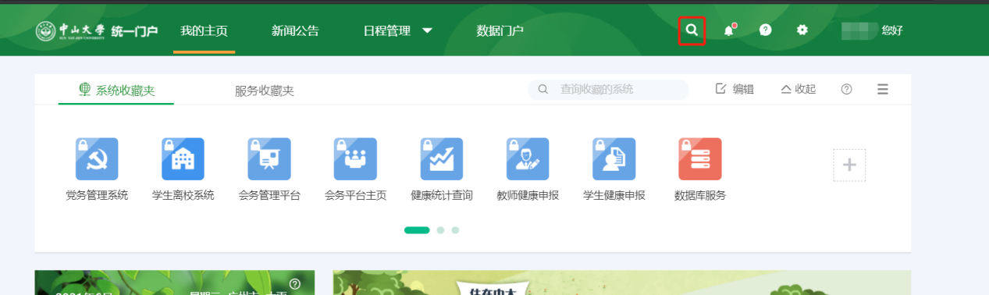
第二种，在服务收藏夹，点击查看全部服务：
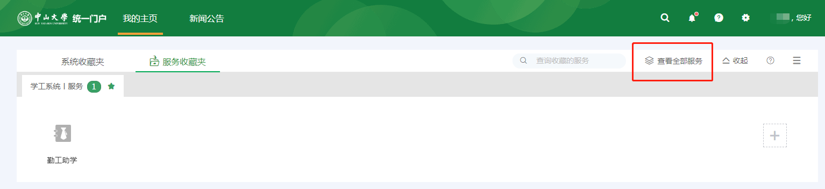
在全部服务中，找到“学工系统服务”，找到“减免学费：
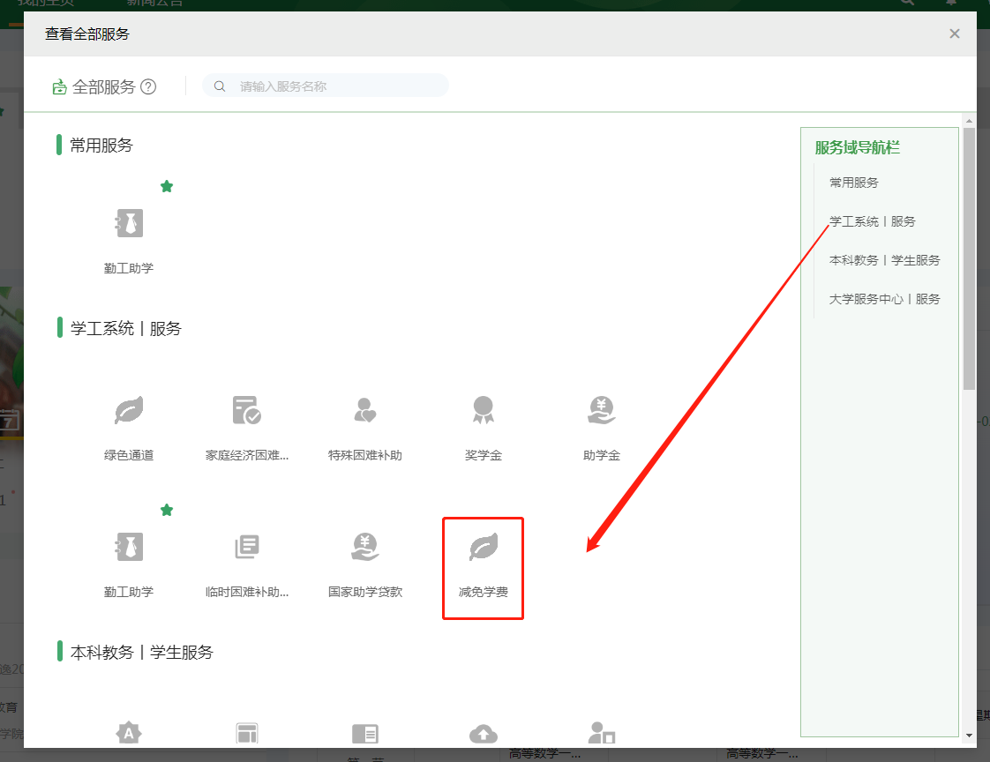
鼠标移到模块图标上，点击”星号“，进行收藏，可方便此后找到该模块，如上图所示。收藏后，即可在首页收藏夹找到。

2功能入口
登录减免学费模块后，在主页左侧菜单栏点击“办理审核”，即可进入办理审核主界面，如图所示：
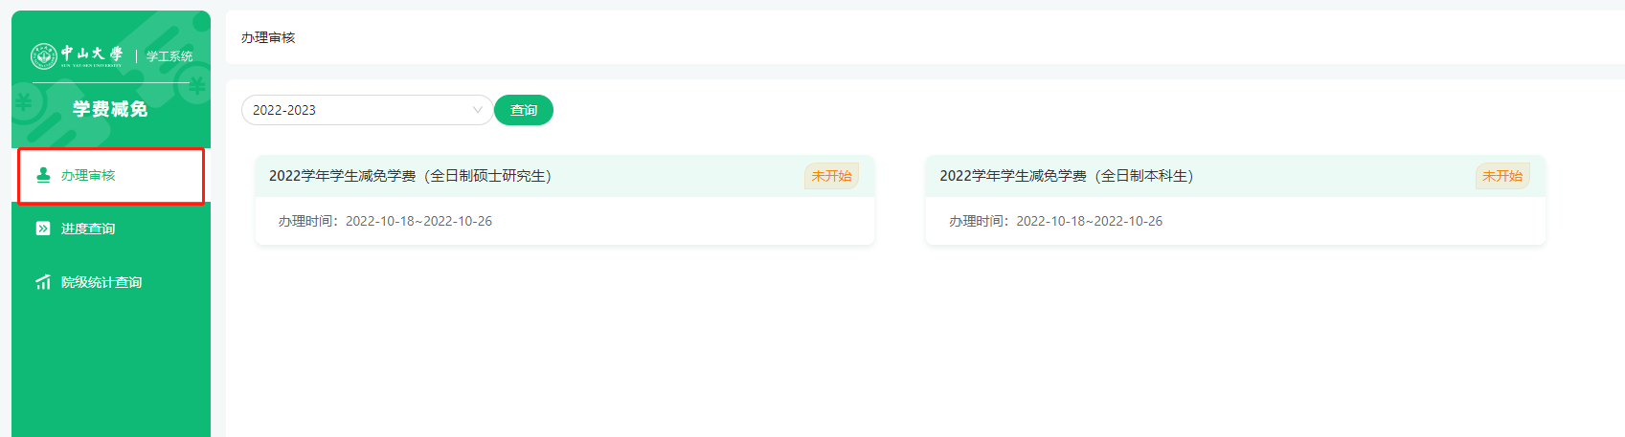
图1-办理审核主界面

登录减免学费模块后，在主页左侧菜单栏点击“进度查询”，即可进入进度查询主界面，如图所示：
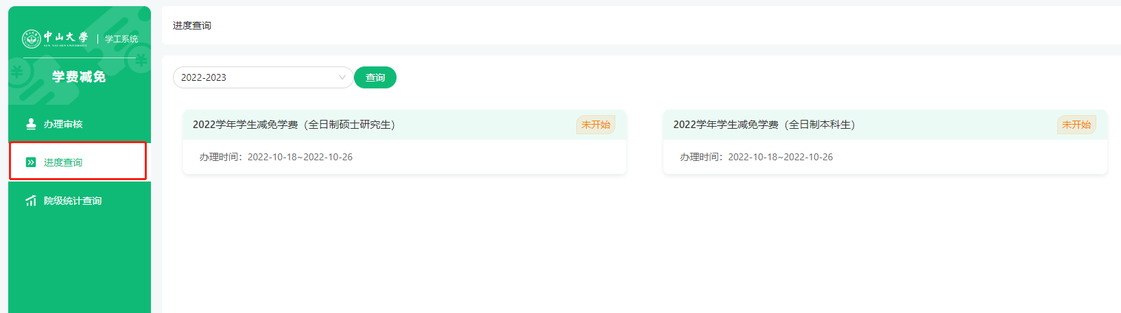
图2-进度查询主界面

登录减免学费模块后，在主页左侧菜单栏点击“统计查询”，即可进入统计查询主界面，如图所示：
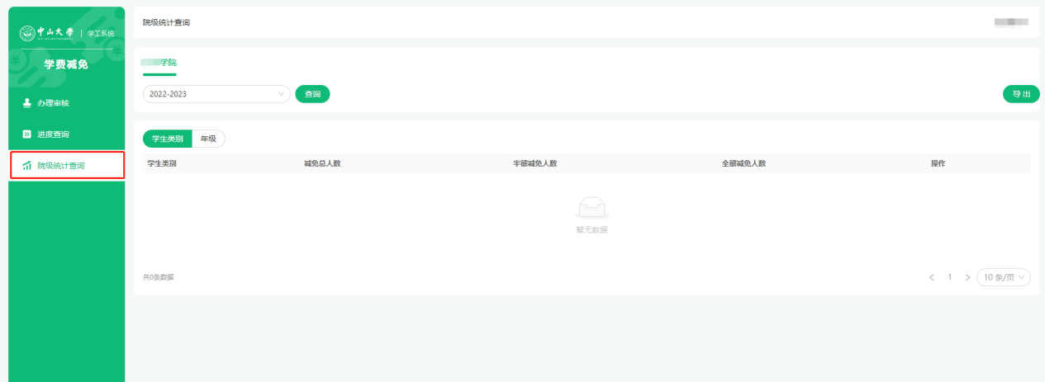
图3-统计查询主界面

3办理审核
办理审核用于对院级通过的审核数据进行办理审核。其中包含待审核、已审核数据列表，支持对列表数据进行审核操作。

3.1切换管理范围
点击页面上方的院系名称可以进行管理范围的切换。
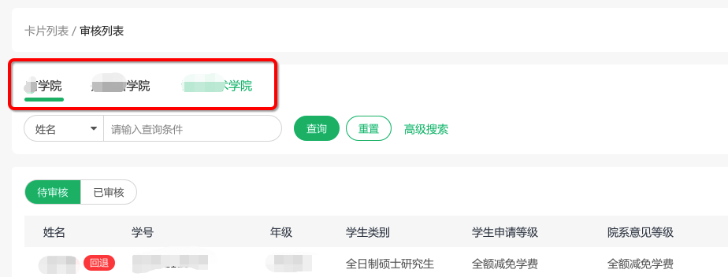
图4-切换管理范围

3.2切换角色
担任多个角色的审核人员可以进行审核角色的切换。
图5-切换角色

3.3待审核
点击审核工作卡片进入待审核学生列表页面。
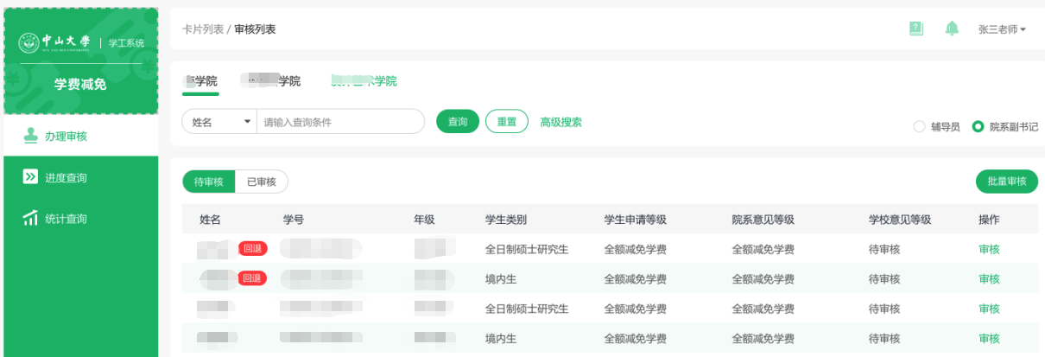
图6-待审核学生列表

3.4审核
点击“审核”按钮，进入审核页面，可查看学生提交的表单信息，表单信息包含以下内容：办理进度、基本信息、本学年所获的资助情况、家庭情况。根据学生填写信息，若学生满足办理条件即可审核通过，如不满足则审核不通过或者回退。
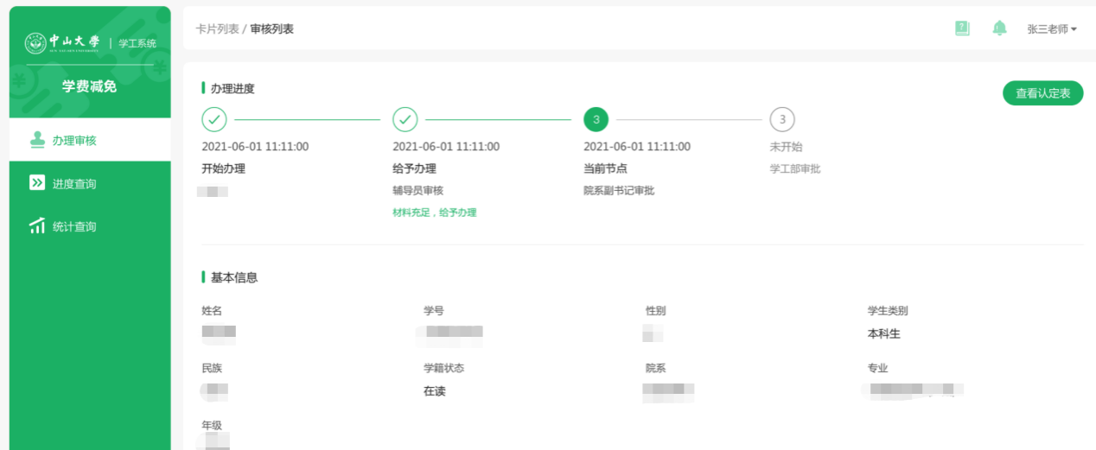
图7-审核

3.5回退
如学生出现材料不齐全或其他情况，可以办理“回退”,并填写办理意见。选择回退方式后，点击“确定”完成回退。
图8-回退

3.6批量审核
点击“批量审核”，选择需要进行批量处理的学生。选择办理结果和意见, 点击确认后即可进行批量办理。
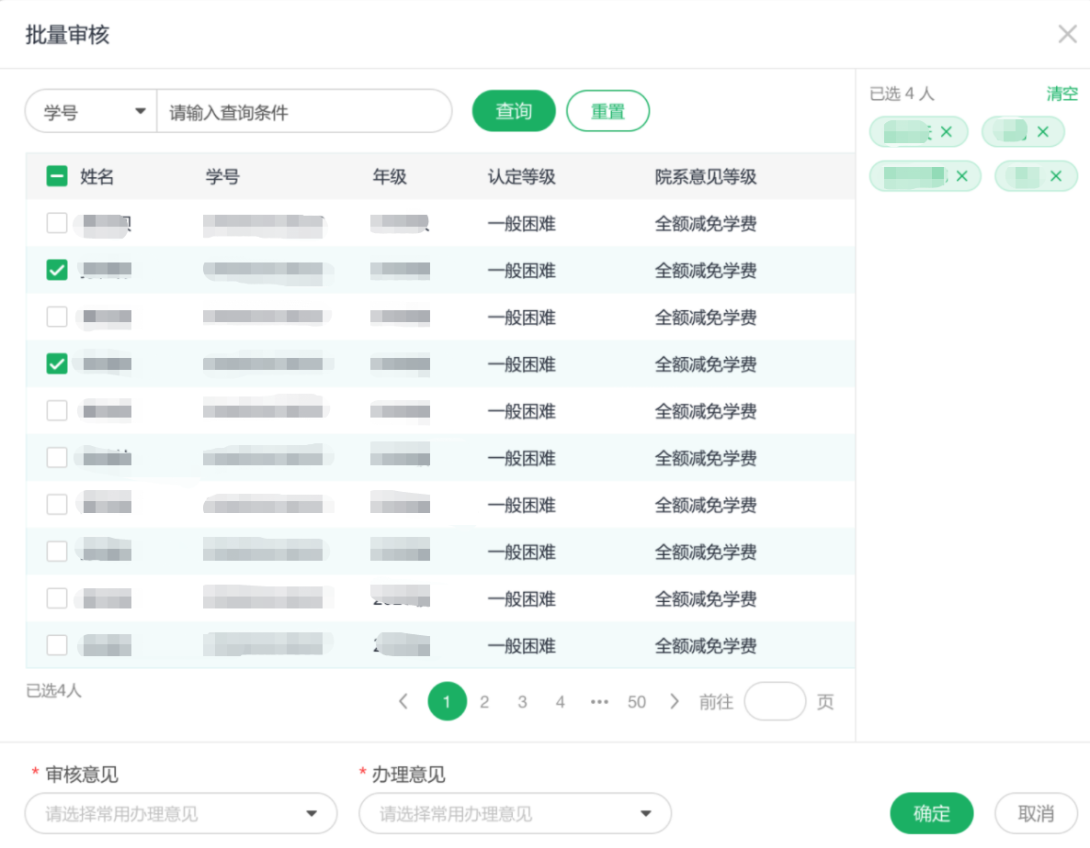
图9-批量审核

3.7已审核
点击已审核，即可查看当前节点已审核的学生数据列表，点击“查看”可进入当前角色审核过的学生申请详情页。
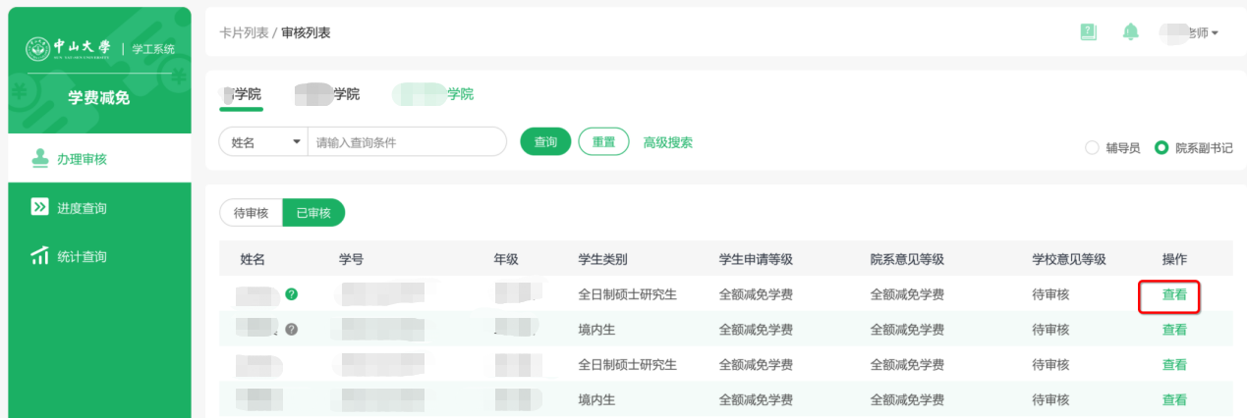
图10-已审核学生列表

4进度查询
进度查询的工作卡片上标明了各个工作的办理时间和工作附件，点击卡片可进入详情页面查看具体数据。
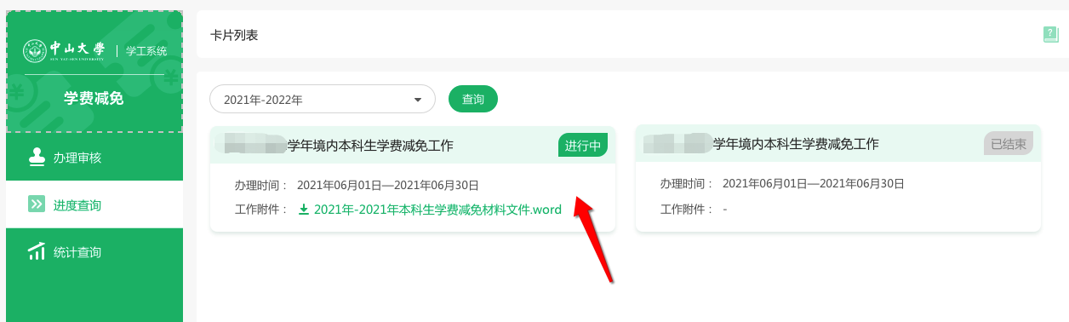
图11-进度查询工作列表

4.1查看进度
点击工作卡片，可查看当前工作的学生数据，包括当前节点的审核进度。
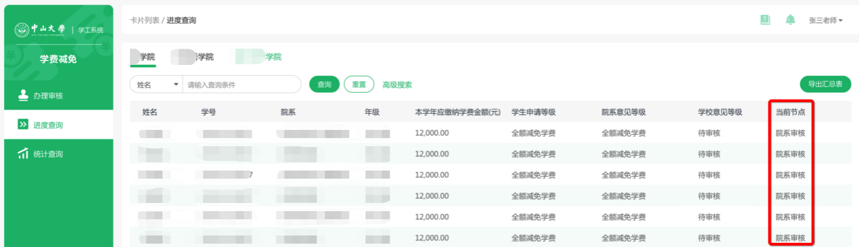
图12-查看进度列表

4.2导出汇总表
点击“导出汇总表”，即可导出该页面列表数据。
图13-导出汇总表

4.3统计查询
统计查询标明了减免学费工作的办理时间、工作附件信息，对参与工作的学生减免学费情况进行统计。
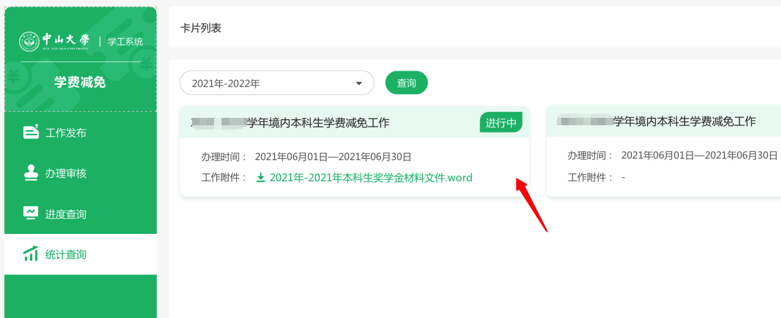
图14-统计查询工作列表

4.4统计详情
点击工作卡片查看学生名单统计列表，其中包含减免学费金额。
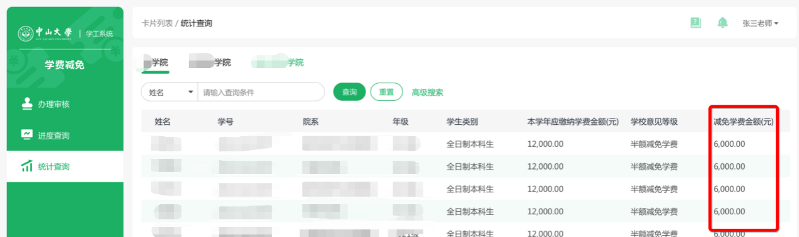
图15-统计详情列表

4.5切换管理范围
点击页面上方的院系名称可以进行管理范围的切换。
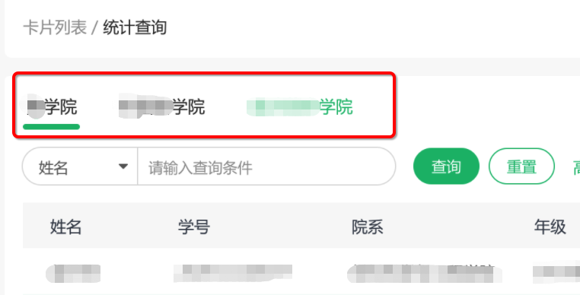
图16-切换管理范围

